SEDE PRINCIPAL
C/ Fray Bernardo Martinez Noval S/N
04006 Almeria
950 225966 / 664828566 / 658773196
administracion@limpiezasindalicas.com
www.limpiezasindalicas.com

CDAD DE PROP. EDIFICIO BOLA AZUL
AV. SANTA ISABEL,90
ALMERIA

A/A.: Jose Luis Presidente
Tlf.: 637004142

En Almería , a 23 de mayo de 2024

Muy sres. Nuestros:

En la medida de atender las necesidades de limpieza de sus instalaciones apreciadas a través del análisis realizado , tenemos la satisfacción de ofrecerles nuestra oferta mediante el presupuesto anexo , confiando en que éste sea de su agrado.

Sin otro particular y poniéndonos a su disposición para cuantas aclaraciones precisen al respecto , aprovecho la ocasión para saludarles atentamente.

En espera de sus noticias , atentamente

Fdo.: Carmen Segovia
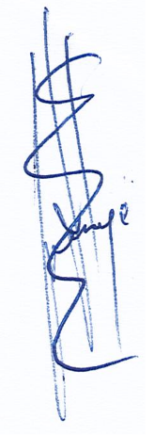

Dpto. Comercial

CDAD DE PROP. EDIFICIO BOLA AZUL
AV. SANTA ISABEL,90
ALMERIA

A/A.: Jose Luis Presidente
Tlf.: 637004142

Almerìa, a 23 de mayo de 2024

PRESUPUESTO Nº.- 23052024


PRESUPUESTO LIMPIEZA PUNTUAL

REVESTIMIENTOS DE FACHADA

DESCRIPCIÒN DE ACTUACIÒN DE LIMPIEZA:

- Limpieza de revestimientos de granito situados alrededor de las dos puertas de entrada al edificio.
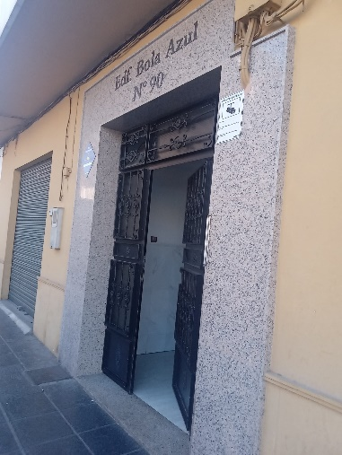
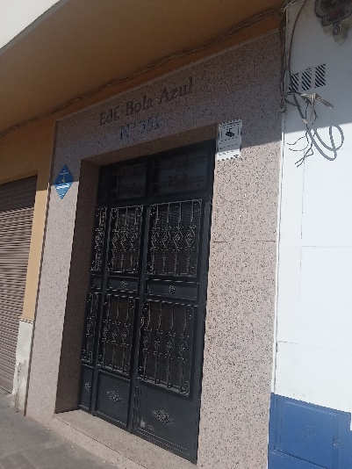

IMPORTE ECONOMICO 42,00 €
El I.V.A. se incrementarà al emitir la correspondiente factura.

TIEMPO: 2:00 H. ( SON DOS PUERTAS )
DESPLAZAMIENTO: 1:00 H.
PRECIO HORA : 14,00 €

